风陵渡中学纠错卷
时段： 2021.11.22-27 学科：物理 年级： 高二 收集整理： 姬建妮
1. 下列各说法中正确的是（ ）
A．磁场中某处磁感应强度的方向，与通电导线在该处所受磁场力的方向相同
B．通电导线在不受磁场力的地方，磁感应强度一定为零
C．试探电荷在不受电场力的地方，电场强度一定为零
D．若长为、电流为的导线在某处受到的磁场力为，则该处的磁感应强度必为
2．如图所示，电流从a点分两路通过对称环形分路汇合于b点，在环形分路的中心O处的磁感应强度为（ ）
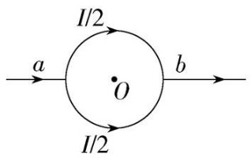
A．垂直环形分路所在平面，且指向“纸内”
B．垂直环形分路所在平面，且指向“纸外”
C．0
D．在环形分路所在平面指向b
3．如图所示，一有限范围的匀强磁场，宽度为d，将一边长为l的正方形导线框以速度为v匀速地通过磁场区域，若d<l，则线圈中不产生感应电流的时间应等于（ ）
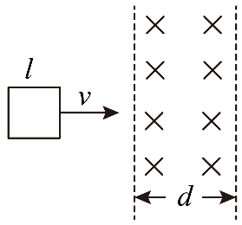
A． B．
C． D．

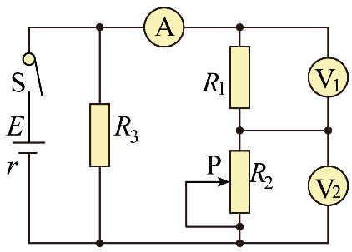
4. 在如图所示的电路中，闭合开关S，当滑动变阻器的滑动触头P向下滑动时，三个理想电表的示数都发生了变化，电表A、V₁、V₂的示数分别用I_{A}、U₁、U₂表示，下列判断正确的是（ ）

A. I_{A}增大，U₁增大 B. I_{A}增大，U₂增大
C. I_{A}减小，U₁增大 D. I_{A}减小，U₂增大

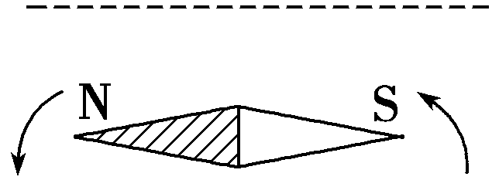
5．多) 一束带电粒子沿水平方向飞过小磁针上方，并与磁针指向平行，能使磁针的S极转向纸内，如图所示．那么这束带电粒子可能是( )
A．向右飞行的正离子束 B．向左飞行的正离子束
C．向右飞行的负离子束 D．向左飞行的负离子束
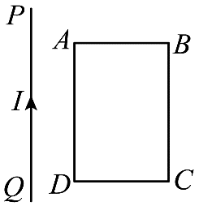
6.多） 如图所示，竖直放置的长直导线通有恒定电流，有一矩形线框与导线在同一平面内，在下列情况中线框产生感应电流的是（ ）
A．导线中的电流变大 B．线框向右平动
C．线框以pQ边为轴转动 D．线框以AB边为轴转动

7.游标卡尺读数为____________、
螺旋测微器测读数为________________
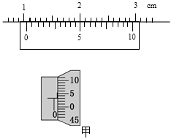

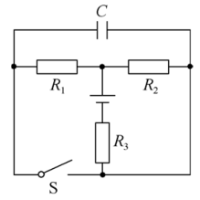
8.如图所示的电路中，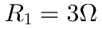，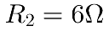，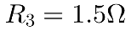，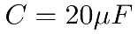，电源电动势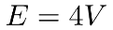，当开关S断开时，电源所释放的总功率为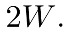求：
(1)电源的内阻；
(2)s断开时和闭合时，电容器所带的电荷量分别是多少；
(3)闭合S时，电源的输出功率．

